**Beslag maken**

**Doelen**

|  |  |
| --- | --- |
| **Doelen Werken in de keuken** | **Leerjaar 1-3-5 Module 1: Beslag maken** |
| 1. Zet de spullen klaar | 1.1. Leg de garde klaar |
| 1.2. Zet de beslagkom klaar |
| 1.3. Zet het pak pannenkoekenmix klaar |
| 1.4. Zet de melk klaar |
| 1.5. Zet het doosje eieren klaar |
| 1.6. Zet een bakje rozijnen klaar |
| 2.Doet de pannenkoekenmix in de kom | 2.1. Pak het pak pannenkoekenmix |
| 2.2. Haal de pannenkoekenmix uit de verpakking |
| 2.3. Maak de zak pannenkoekenmix open |
| 2.4. Schud de pannenkoekenmix in de beslagkom |
| 3. Doet de melk bij de pannenkoekenmix | 3.1. Pak de melk |
| 3.2. Draai de dop open |
| 3.3. Schenk de melk bij de pannenkoekenmix |
| 3.4. Pak een ei |
| 4. Doet eieren bij de pannenkoekenmix | 4.1. Breek het ei boven de pannenkoekenmix |
| 4.2. Pak nog een ei |
| 4.3. Breek het ei boven de pannenkoekenmix |
| 4.4. Roer alles door elkaar |
| 4.5. Pak het schaaltje rozijnen |
| 5. Roert in het beslag | 5.1. Strooi de rozijnen in het beslag |
| 6. Doet de rozijnen bij het beslag | 6.1 Roer de rozijnen door het beslag |
| 6.2. Leg de garde in het aanrecht |

**Wat heb je nodig?**

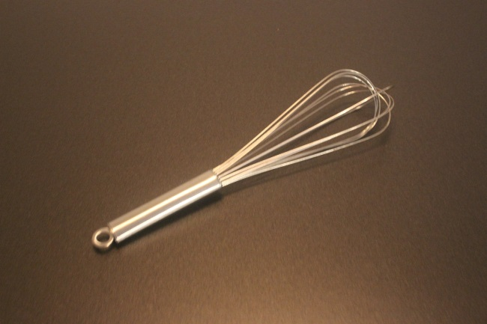 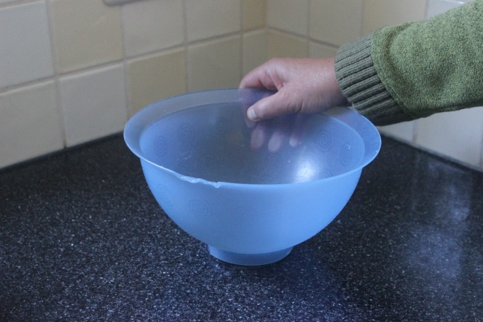 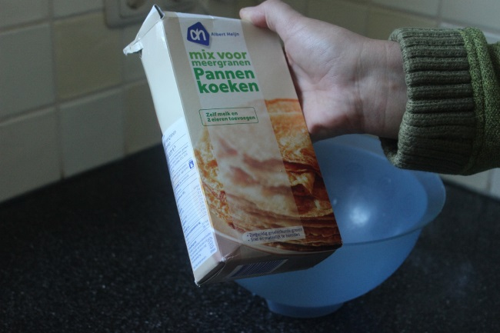

Pak pannenkoekenmix

Beslagkom

Garde

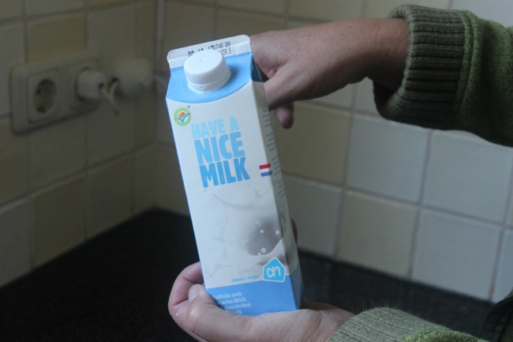 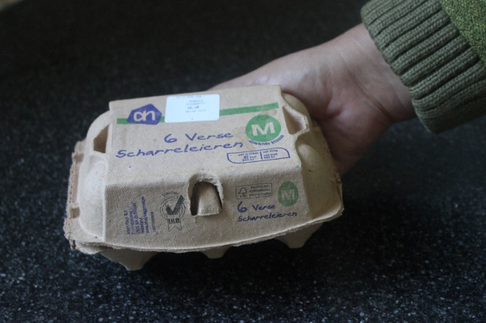 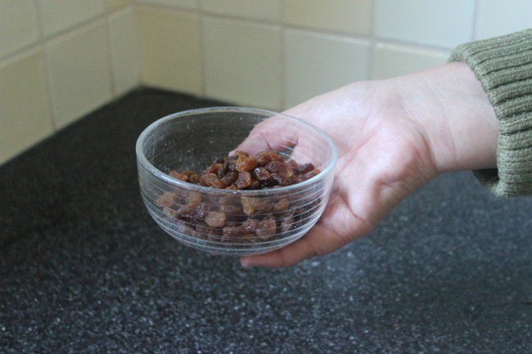

Rozijnen

Pak pannenkoekenmix

Eieren

Pak pannenkoekenmix

Melk

Pak pannenkoekenmix



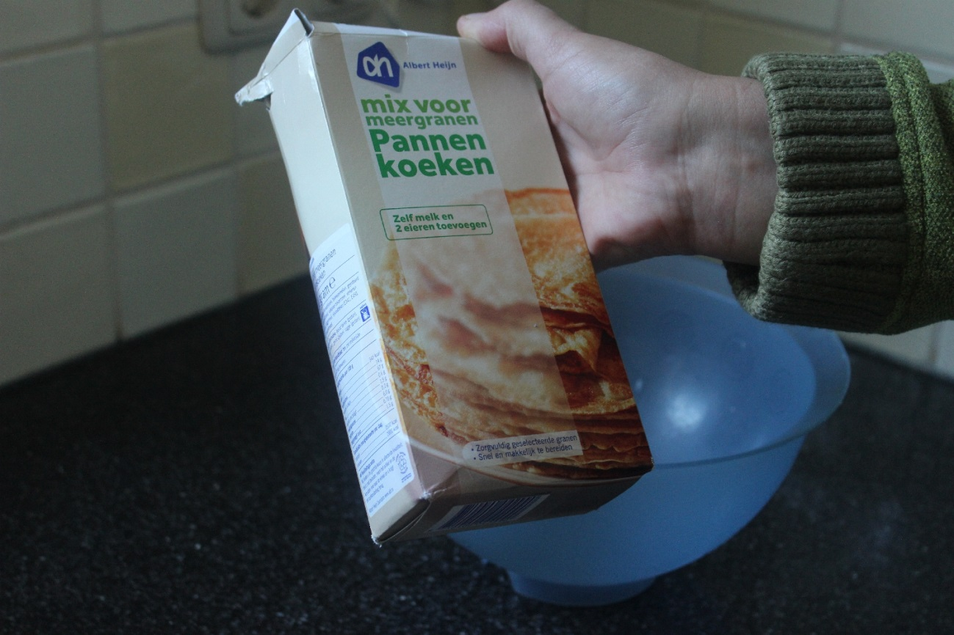

2.1 Pak het pak pannenkoekenmix.

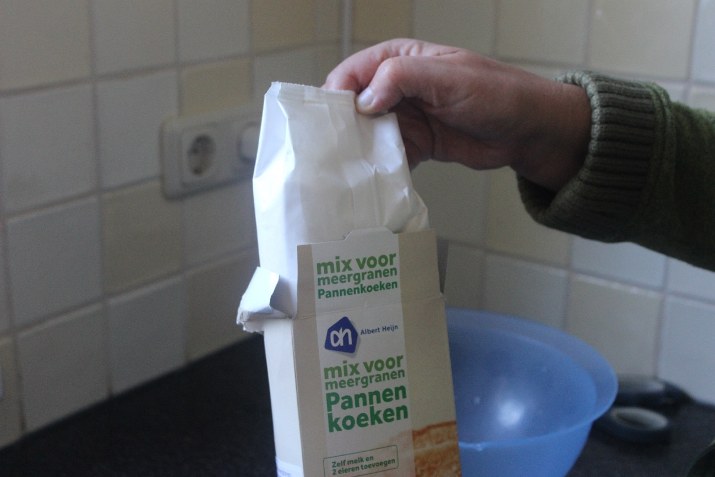

2.2 Haal de pannenkoekenmix uit de verpakking

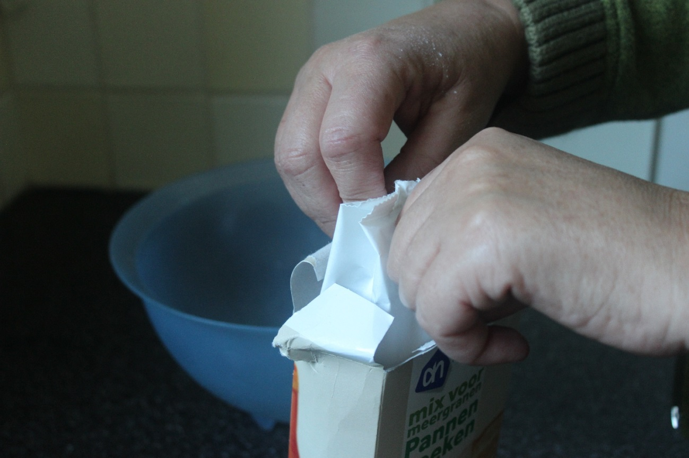

2.3 Maak de zak pannenkoekenmix open.

3 Tanden poetsen.

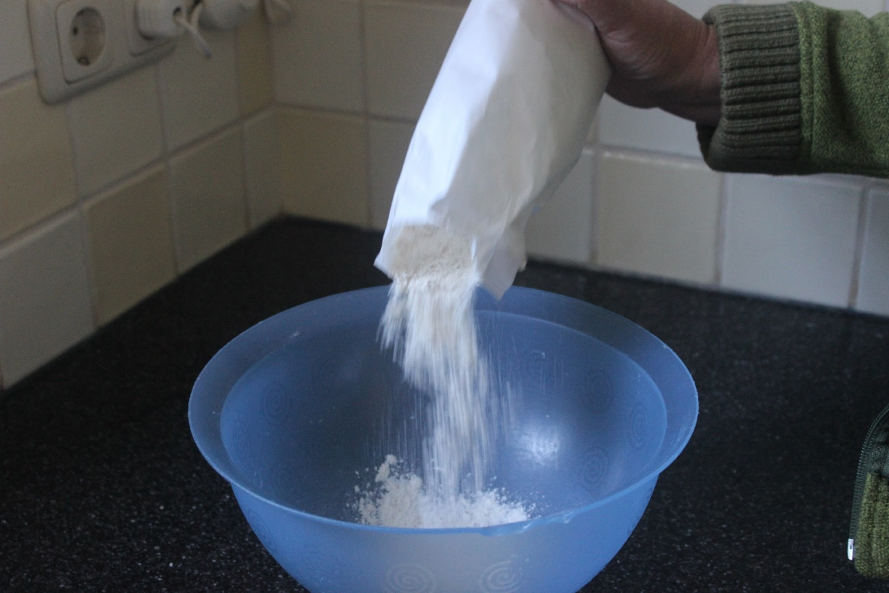

2.4 Schud de pannenkoekenmix in de beslagkom.

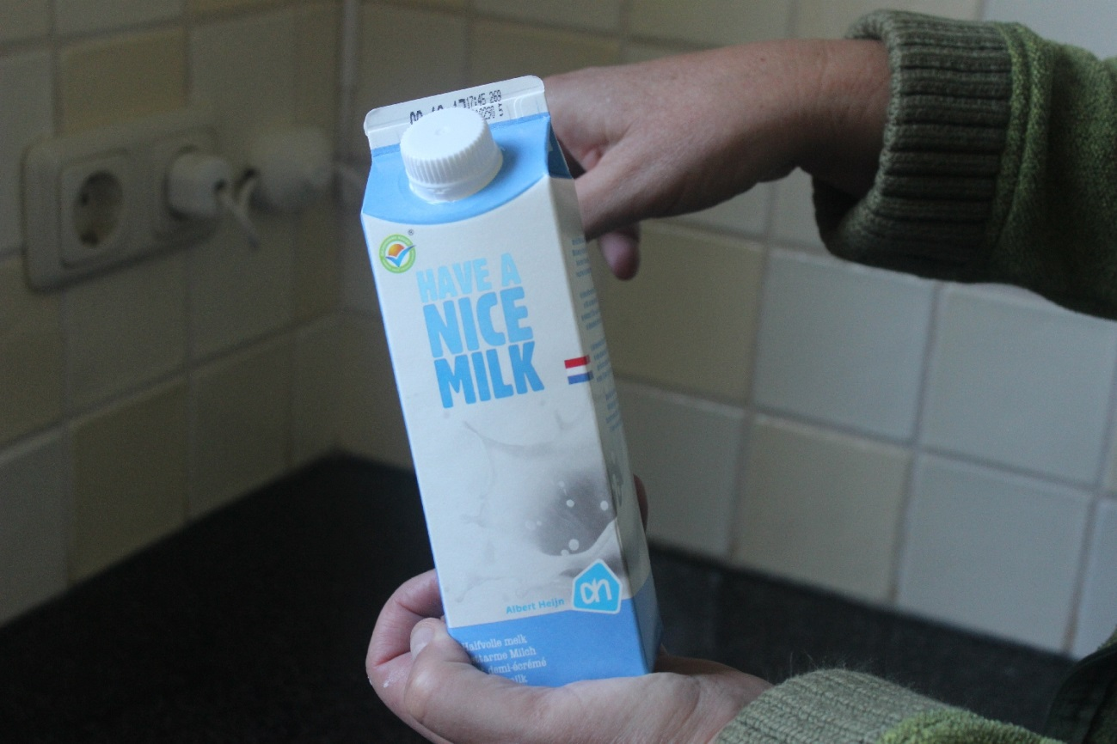

3.1 Pak de melk.

5 Neem een slok water.

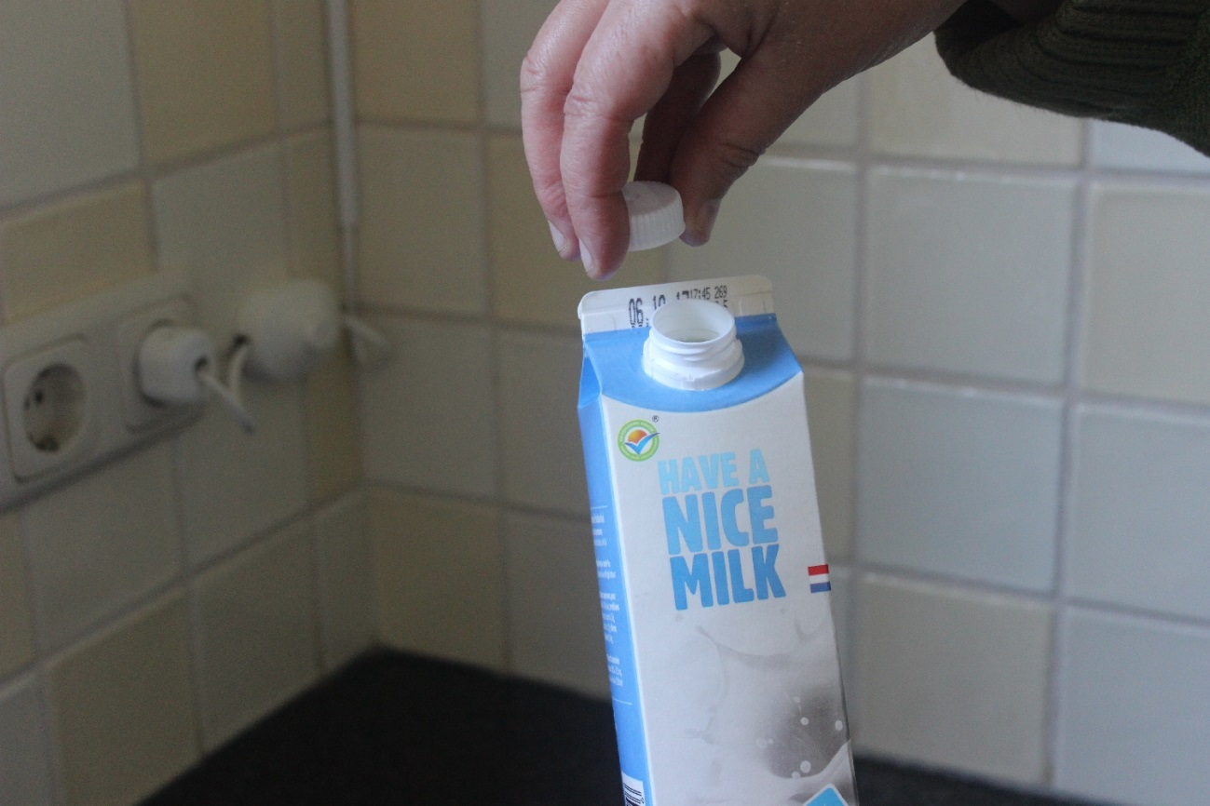

3.2 Draai de dop open.

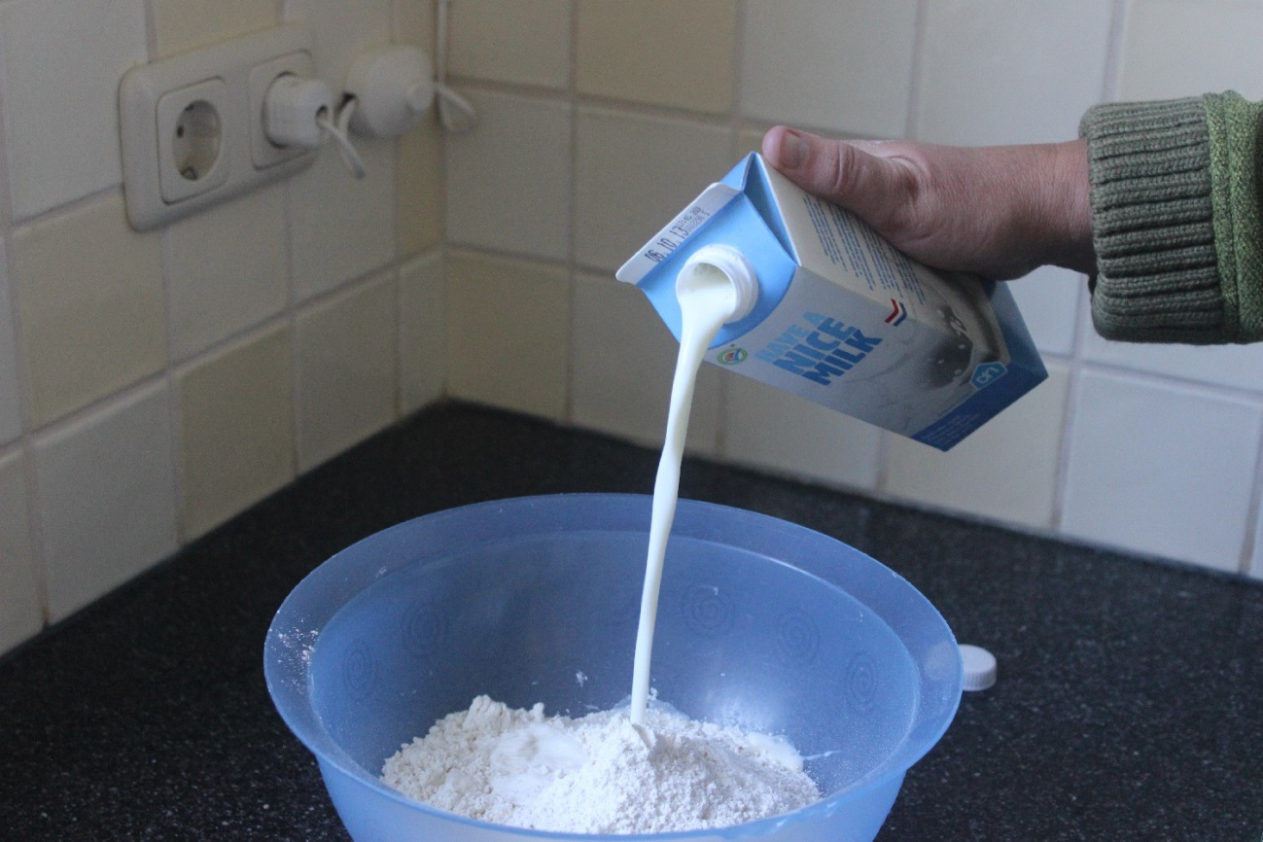

3.3 Schenk de melk bij de pannenkoekenmix.

7 Maak de tandenborstel schoon.

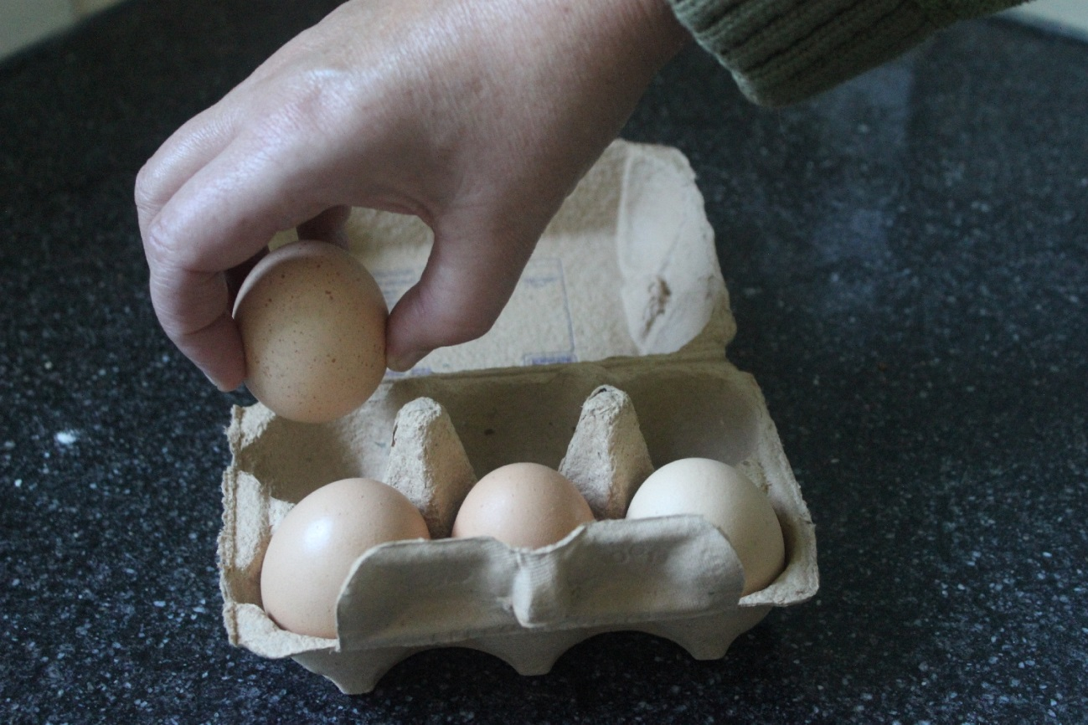

4.1 Pak een ei.

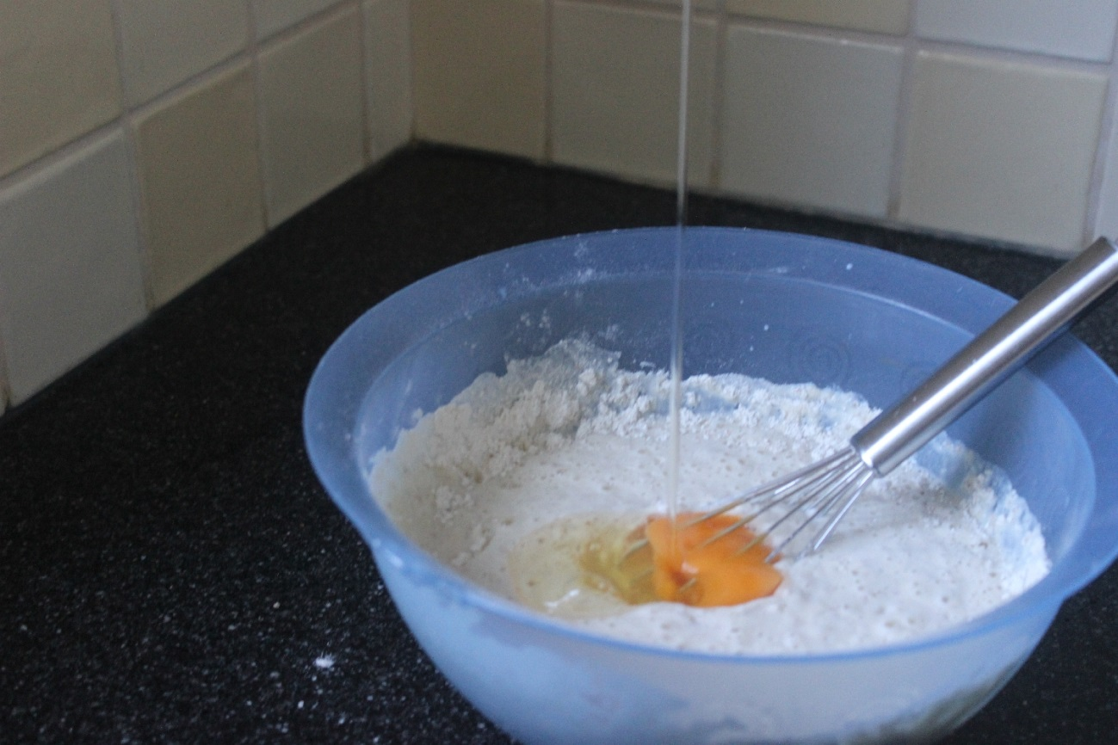

4.2 Breek het ei boven de pannenkoekenmix.

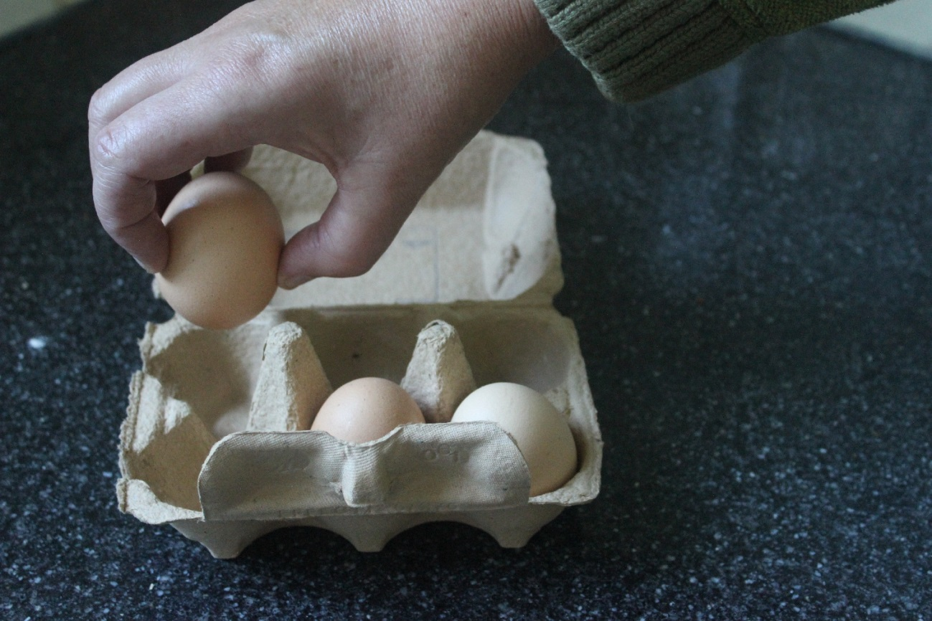

4.3 Pak nog een ei.

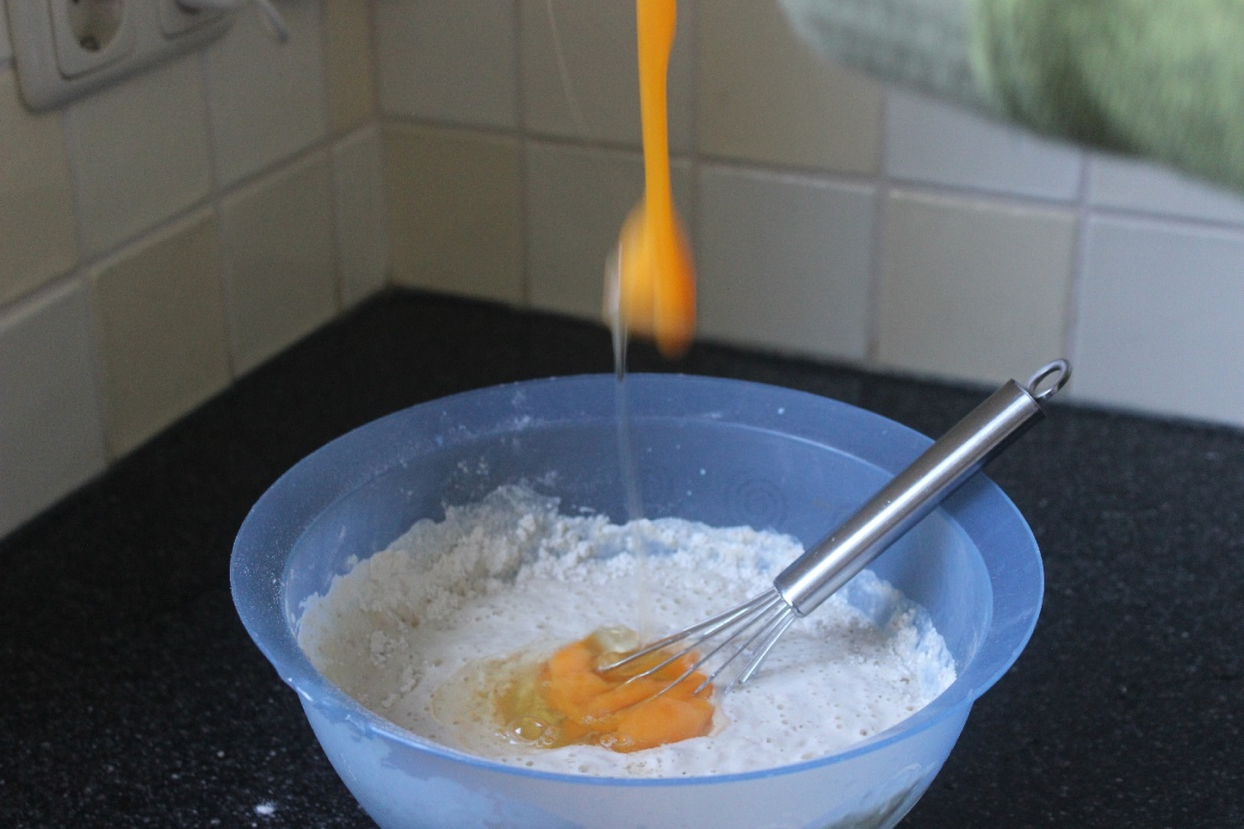

4.4 Breek het ei boven de pannenkoekenmix.

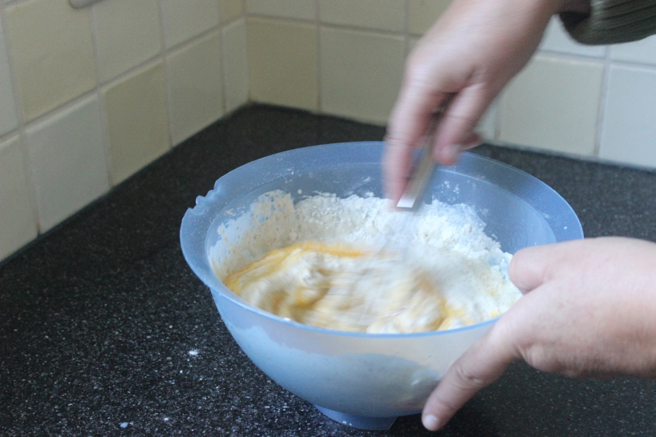

5.1 Roer alles door elkaar.

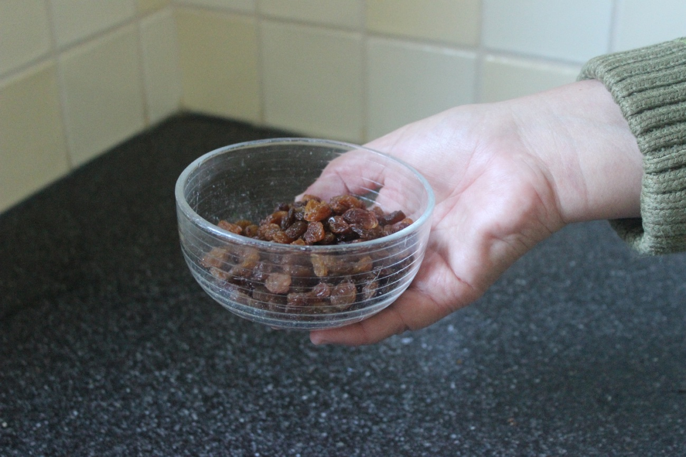

6.1 Pak het schaaltje rozijnen.

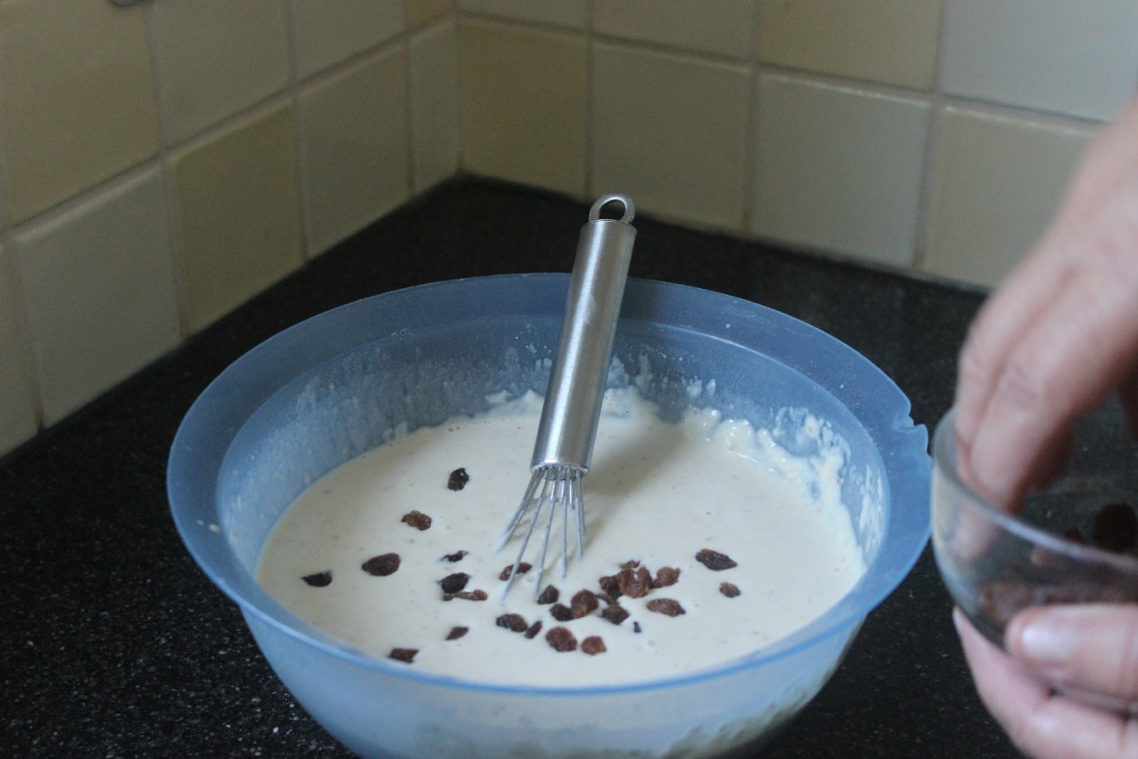

6.2 Strooi de rozijnen in het beslag.

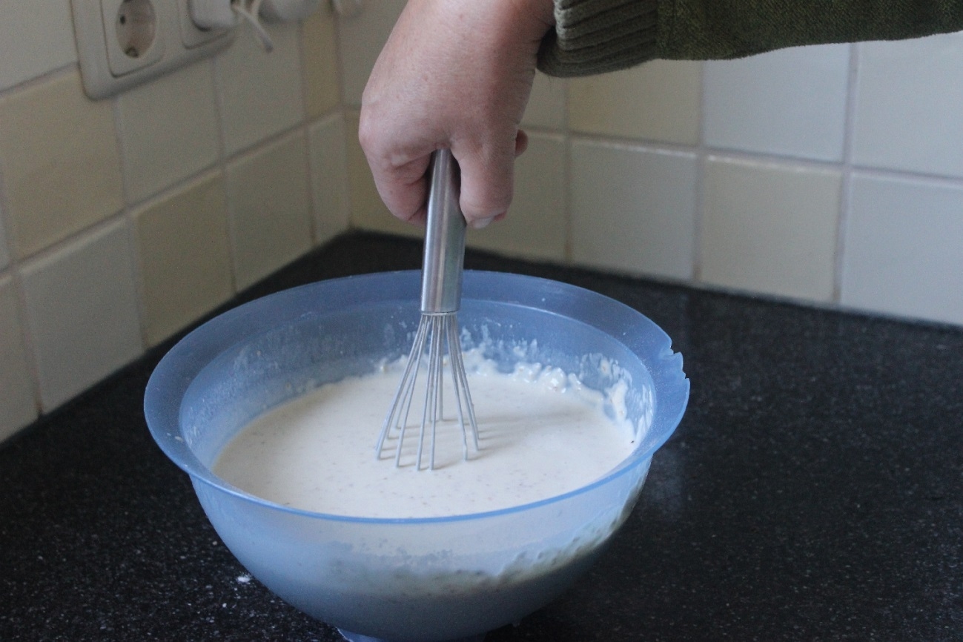

6.3 Roer de rozijnen door het beslag.

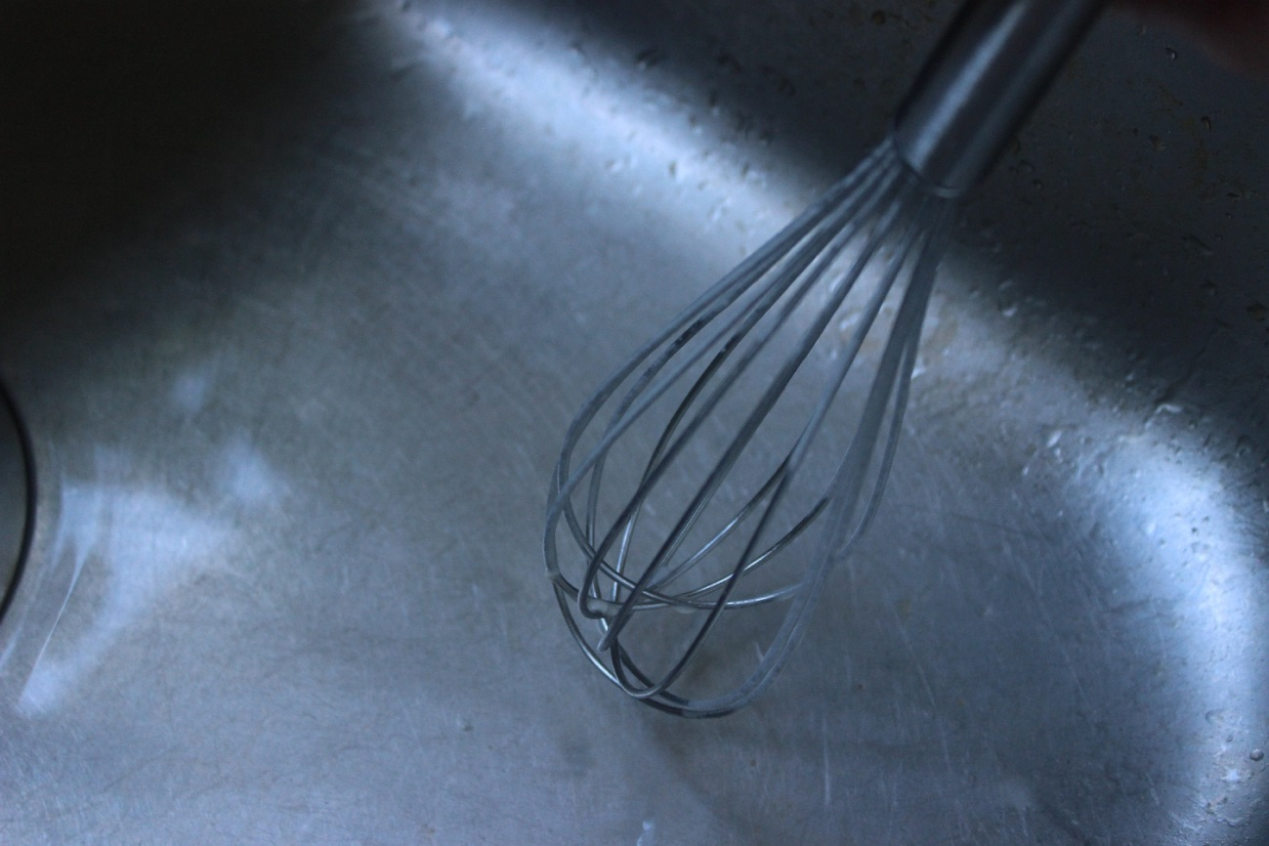

6.4 Leg de garde in het aanrecht.